Checklista för Module 05
Behåll Talent Management 4.0

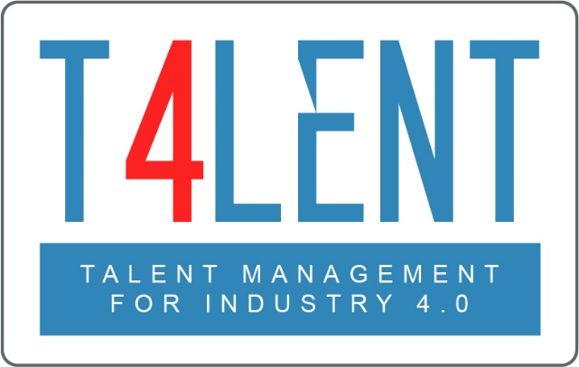
–

Project Name: Bridging the gap between VET and business: Modern talent management and analytics 4.0 for SMEs in Europe
Project Acronym: Talent 4.0
Project Number: 2018-1-AT01-KA202-039242
Checklista för modul 05- Behålla till Talent Management 4.0
- Förstå vad konceptet för bibehållande av personal är i en organisation.
- Förstå dess betydelse för en organisation. Kultur, karriärutveckling och mål för anpassning av personal.
- Förstå att personalbindning är en viktig pelare i talangförvaltningen.
- Inse fördelarna med att behålla anställda för små och medelstora företag/organisationer.
- Förstå organisationskulturen
- Analysera de olika formerna av anpassning av medarbetarna till organisationens mål.
- Identifiera steg för att utforma en organisationskultur.
- Arbeta i grupper för att utveckla en karriärutvecklingsplan för anställda.
- Bli medveten om de steg som måste tas för att genomföra en effektiv karriärutvecklingsplan.
- Förstå ledningens betydelse och roll när det gäller att anpassa organisationens mål till de anställdas karriärplan.
- Bekanta dig med effektiva verktyg och metoder för att framgångsrikt arbeta för en stark organisationskultur, karriärutveckling och anpassning av medarbetarna.
- Arbeta i grupper och utforska de frågor om talangbevarande som finns i modulens arbetsblad.
- Utveckla en simulerad karriärutvecklingsplan för dig själv eller en anställd med hjälp av mallen för att bättre förstå processen och dess olika parametrar.
- Använd de mallar som tillhandahålls i modulen för att planera strategin för att behålla dina anställda.

To find out more go to our project website
t4lent.eu

or our facebook page
@t4lent.eu

